

财政收支曲线图

财政收支相关图

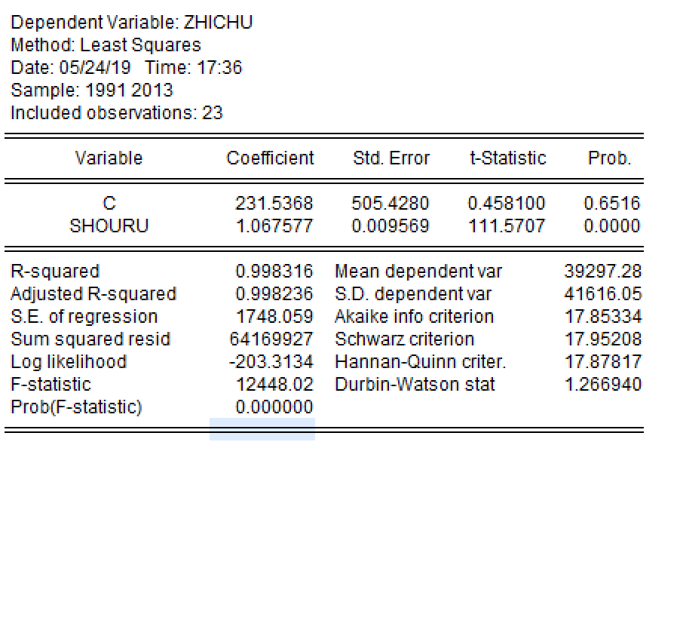 财政收支预测模型

得到的一元线性回归方程：ZHICHU = 231.53677188 + 1.06757688924\*SHOURU

预测2014年公共财政支出：将收入140350（亿元）代入上式，计算得：

ZHICHU=150 065.95317671（亿元）